Załącznik nr 1 do zapytania ofertowego

SZCZEGÓŁOWY OPIS PRZEDMIOTU ZAMÓWIENIA

PRZEDMIOT ZAMÓWIENIA
Przedmiotem zamówienia jest usługa wykonania (wraz z zaprojektowaniem, dostawą
i rozładunkiem) materiałów szkoleniowych dla uczestników warsztatów oraz spotkań Grup Tematycznych w związku z realizacją projektu pozakonkursowego pn. „Świętokrzyska Ekonomia Społeczna”.
Projekt realizowany jest w ramach Regionalnego Programu Operacyjnego Województwa Świętokrzyskiego na lata 2014-2020 - Oś Priorytetowa 9 Włączenie społeczne i walka
z ubóstwem, Działanie 9.3 Wspieranie ekonomii i przedsiębiorczości społecznej
w celu ułatwienia dostępu do zatrudnienia, Poddziałanie 9.3.2 Koordynacja działań na rzecz ekonomii społecznej, projekt pozakonkursowy pn. „Świętokrzyska Ekonomia Społeczna”.

Lp. | Nazwa artykułu | Opis artykułu | J.m. | Ilość
1. | Notes z długopisem i karteczkami (komplet) | Ekologiczny notatnik na spirali z magnetycznym zamknięciem w zestawie z: długopisem, karteczkami samoprzylepnymi: 7,5 x 5cm oraz 4 x 25 karteczkami do notatek w różnych kolorach.  Karteczki umieszczone po wewnętrznej stronie okładki. Format A5 w linie, str. min. 60, max 70. Okładka z papieru naturalnego, kartonu zawierającego kolorowe dodatki.  Dołączony długopis z papieru z recyklingu oraz po 25 szt. samoprzylepnych karteczek po wewnętrznej stronie okładki (7,5 x 5cm oraz 4 x 25 karteczek). Wkład niebieski.  Wymiary notesu: ok. 18x13 cm lub zbliżony, mieszczący się w formacie A5.  Miejsce i rodzaj nadruku: druk UV, zadruk jednostronny, na górze i na dole na której znajduje się linia wydruk logotypów oraz oznaczeń wskazanych przez Zamawiającego w pełnym kolorze. Zadruk na okładce z przodu ok. 60 mm x 30 mm (tampodruk), ok. 60 mm x 100 mm (sitodruk).  Ekologiczny długopis, wykonany z papieru, części papierowe pochodzące z recyklingu, części plastikowe biodegradowalne, wkład niebieski.  Kolor długopisu: do uzgodnienia, zgodny  z kolorystyką notesu.  Materiał: papier.  Metoda nadruku: Druk UV, tampodruk i/lub sitodruk.  Nadruk: jednokolorowy (kolor do uzgodnienia).  Pole nadruku (na korpusie długopisu): ok. 50 x 5 mm.  Znaki: nadruki jednokolorowe, z jednej strony: znak Funduszy Europejskich (Program Regionalny), herb Województwa Świętokrzyskiego, znak Unii Europejskiej (Europejski Fundusz Społeczny).  Czcionka do uzgodnienia z Zamawiającym.  Metoda nadruku: tampodruk lub równoważna, po uzgodnieniu z Zamawiającym.  Przykładowa wizualizacja produktu:  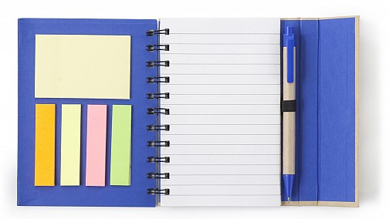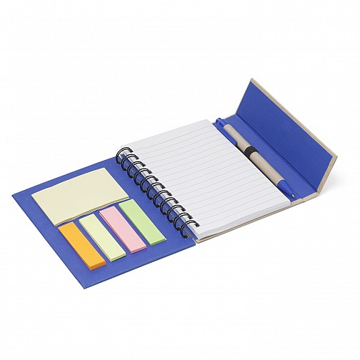 | Szt. | 160
2. | Teczka konferencyjna | Teczka konferencyjna na dokumenty formatu A4 – mieszczącego notatnik, 3 wewnętrzne skrzydła, grzbiet 5 mm, z gumką chroniącą zawartość przed wysunięciem.  Materiał: kreda matowa - 350 g/m2.  Nadruk: jednostronny, w pełnym kolorze, wg wskazówek Zamawiającego.  Jednostronne laminowanie folią matową / błyszczącą (do uzgodnienia).  Teczki mają być dostarczone w formie złożonej, gotowej do użytkowania.  Przykładowa wizualizacja produktu:  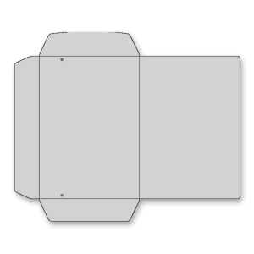  Nadruk na przedniej i wewnętrznej stronie (wyklejce) okładki: w górnej części znak Funduszy Europejskich (Program Regionalny), barwy Rzeczypospolitej Polskiej, herb województwa świętokrzyskiego oraz znak Unii Europejskiej (Europejski Fundusz Społeczny). | Szt. | 160

- Do zadań Wykonawcy należy przygotowanie i dostarczenie materiałów szkoleniowych oraz naniesienie na te materiały oznaczeń tj.: znaku Funduszy Europejskich, barw RP, herbu województwa świętokrzyskiego oraz znaku Unii Europejskiej, zamieszczonych
na stronie www.2014-2020.rpo-swietokrzyskie.pl, zgodnie z Kartą Wizualizacji RPOWŚ 2014-2020, Podręcznikiem wnioskodawcy i beneficjenta programów polityki spójności 2014-2020 w zakresie informacji i promocji oraz Księgą identyfikacji wizualnej znaku marki Fundusze Europejskie i znaków programów polityki spójności na lata 2014-2020.
- Zamawiający wymaga, aby materiały szkoleniowe były wysokiej jakości, fabrycznie nowe
i kompletne, a także odpowiadały wymaganiom Zamawiającego.
- Wykonawca zobowiązany będzie do zastosowania wskazanej przez Zamawiającego metody nanoszenia oznaczeń lub metody równoważnej. Naniesione oznaczenia muszą być wysokiej jakości, tzn. być wyraźne, trwałe, bez śladów zarysowań czy ubytków farby lub kształtu, o wysokim nasyceniu kolorów. Zamieszczony nadruk musi być czytelny
i estetyczny.
- Wykonawca jest zobowiązany do wykonania poszczególnych elementów zamówienia zgodnie z projektem ostatecznie zaakceptowanym przez Zamawiającego.
- Ostateczne, zaakceptowane projekty (wersje elektroniczne) zostaną przez Wykonawcę przekazane Zamawiającemu (w tym format oryginalny i format .jpg) na pendrive lub przesłane drogą elektroniczną wraz z dostawą zamówienia.

Należy pamiętać, że barwy RP występują tylko i wyłącznie w wersji kolorowej. Nie można stosować barw RP w wersji achromatycznej i monochromatycznej. Są przypadki kiedy nie umieszczamy barw RP (w przypadku niniejszego zamówienia barw RP nie można umieścić na długopisie).

